**"¿Moción de censura o sesión de impostura?" José Ignacio González Faus**

"Ciudadanos se expone a que esta moción de censura desnude sus intenciones más ocultas"

"Puede servir al menos para eso que el Evangelio llama poner en evidencia los corazones de muchos"

José Ignacio González Faus, 29 de mayo de 2018 a las 10:58

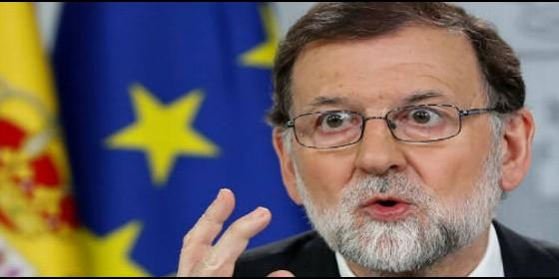

Mariano Rajoy

Un señor que no estaba enterado de lo que ocurría en su propio partido, ni aunque fuera tan gordo, mucho menos podrá estar enterado de lo que pasa en su país

(*José Ignacio González Faus sj*, teólogo).- Desgraciadamente dudo mucho de que vaya a prosperar la próxima moción de censura, aunque esta vez me parece mucho más necesaria y ética que la vez pasada. Pero, **aunque quizás sea inútil, puede servir al menos para eso que el Evangelio llama "poner en evidencia los corazones de muchos"**, precisamente por lo necesaria que se ha vuelto. A eso me refería cuando hablé en el título de impostura. Perdón si es una palabra muy fuerte, pero venia exigida por aquello de la rima. Procuraré evitarla en el texto que sigue.

**La moción de censura es necesaria** porque, después de la pasada sentencia sobre la Gürtel, ya no se trata de unos atracos que se nos dice que "sucedieron hace mucho tiempo", como si eso les otorgara la prescripción. Se trata de que la declaración del sr. Rajoy ante los tribunales ha sido calificada por la justicia de falta de credibilidad. Y se trata de que hubo en el PP una "caja b" que, entre otras cosas, ayudó a ganar elecciones injustamente con dinero robado. La única manera de reparar semejante atrocidad es que el presidente del gobierno presente su dimisión después de esa sentencia. No hacerlo equivale a ponerse en evidencia. Sin que valga la apelación a la "estabilidad" y el crecimiento económico: porque ese crecimiento sólo sirve a las clases altas y a costa de las más bajas.

Aún más que esas sonoras palabras vacías de nuestro presidente me parecen hipócritas los otros argumentos que da su partido: que Sánchez va a "aliarse con los terroristas" proclaman escandalizados como unos caifases modernos. ¡Hombre! De ser así, bastaría con denunciar a Sánchez ante la justicia para que se acabe esa amenaza de la moción de censura. ¿Por qué no lo hacen pues? Cuando yo era niño se repetía aquello de que España "antes roja que rota". **Hoy las cosas han llegado a unos niveles tales que no sé si habría que repetir: antes rota que corrupta** (o, conservando la consonancia originaria: antes rompida que corrompida).

Sobre todo cuando luego sabes que más de la mitad de los militantes del PP están desfondados, creen que así no van a ninguna parte y temen que el partido acabe disolviéndose como un azucarillo en esa agua estancada de la corrupción y la mentira (como parece confirmar el trasvase de votos del PP a C's). ¿A qué tanto escándalo pues?

**A los partidos independentistas catalanes, la moción de censura les obliga a mostrar públicamente si lo que quieren es realmente el diálogo o simplemente el chantaje**. No vale poner como condición para votarla el que "los presos salgan de la cárcel": porque eso no está en las manos de un presidente del gobierno sino de la justicia. Y quienes con tanta razón han acusado a Rajoy de "judicializar la política" no pueden ellos ahora querer politizar la justicia. Lo único posible es que se creen unas condiciones políticas mejores, que vayan eliminando la excesiva presencia de la justicia en el problema catalán.

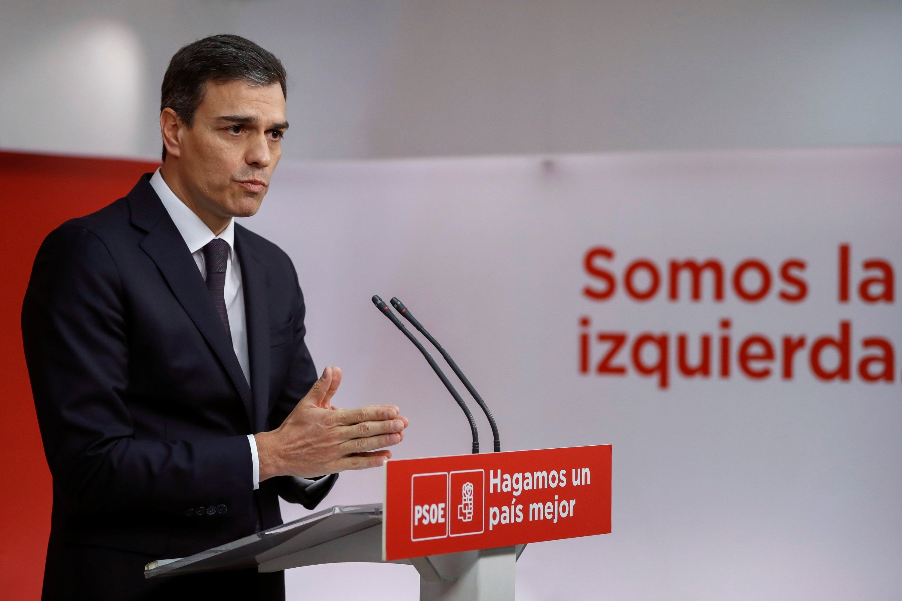

Todo lo demás es impostura: y los independentistas han de procurar no dar la impresión de que, como saben que no tienen votos suficientes para la independencia, se dedican simplemente a provocar, contando con que eso desatará medidas punitivas que les permitirán presentarse como víctimas, aunque así contribuyan a alargar la injusta prisión preventiva de sus compañeros, como viene denunciado el mismo Oriol Junqueras. Ya cuando las elecciones del 2016 los independentista, negando su voto a la oposición, fueron culpables de la continuidad de Rajoy que ha traído más males que bienes a ellos y a toda Catalunya. **Quedarán muy en evidencia si vuelven ahora a esa estrategia de "a río revuelto ganancia de pescadores"**.

**El PNV tiene ahora la ocasión de mostrar que su repetido apoyo a los presupuestos del gobierno obedecía en verdad a un sentido de estado y no a un sentido del negocio**. Ya cuando los pasados presupuestos sorprendió que dieran su voto después de haber estado repitiendo por activa y por pasiva que no los aprobarían mientras existiera el 155. Cabría esa vez la disculpa de la mala actuación del sr. Torra (o de Puigdemont: pues aquel no parece ser más que un peón de este último) y también el temor de que, si íbamos a nuevas elecciones y las ganaba C's, eso supusiera una prolongación sine die del 155. Esto tal vez valía entonces pero no vale ahora: porque son muy serios los valores que se ven pisoteados por la mera permanencia del sr. Rajoy al frente del gobierno. Quien necesita una paga para obrar bien, no es precisamente bueno.

Finalmente, **Ciudadanos me parece el partido más expuesto a que esta moción de censura desnude sus intenciones más ocultas**. Personalmente temo a C's aún más que al PP: por su absoluta intolerancia en lo político y por su neoliberalismo en lo social. Un partido que nació para dar voz a la media Catalunya silenciada por el pensamiento único independentista, se ha ido pervirtiendo hasta caer en lo mismo que denunciaba, negando el derecho a existir de los independentistas. Tampoco ahora vale el chantaje de exigir elecciones "ya" o, si no, nada: porque podrían ser unas elecciones precipitadas y esperar un tiempo mínimo no cambia el objetivo principal de destronar al PP.

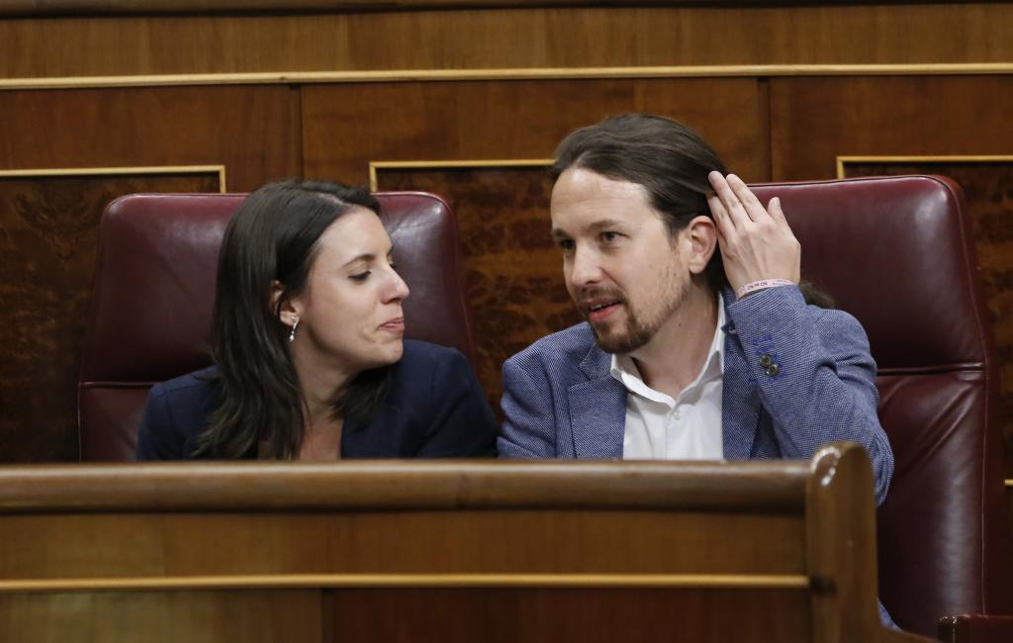

Parece que estamos otra vez ante una incoherencia, inconsciente o disimulada, debida tal vez a esa ilusión ingenua de un partido nuevo que, de golpe, se ve como el primero en intención de voto según las últimas encuestas. Pero tengo para mí que, si hoy hubiera elecciones y C's resultase la minoría más grande, no conseguiría formar gobierno por su misma intolerancia e incapacidad para el diálogo, como ya le ocurrió en Catalunya. Se cumpliría así lo dicho en otras ocasiones: que el partido más votado es también, muchas veces, el partido más vetado.

**Podemos ya ha tenido su advertencia por otro lado y no parece necesario examinarlo ahora**. Es de esperar que no caerán en esa venganza ingenua de decir: como tú no me votaste en la pasada moción de censura, ahora tampoco te voto yo en la tuya. ¡Eso nunca! Ni aunque las bases lo pidieran...

**Al PSOE también hay que exigirle algo: un compromiso público muy serio de convocar elecciones lo antes posible**. Cabe aceptar que no pueda convocar elecciones inmediatamente porque, como dicen los dentistas, es preciso quitar primero la inflamación para poder operar después, o barrer al menos la casa para quien sea el nuevo inquilino. Pero debería marcarse públicamente un plazo que no llegase al año: entre seis y nueve meses debería ser suficiente.

En fin: como dicen que la postmodernidad nos enseña a aspirar a poco, quizá haya que concluir diciendo que la presentación de esa moción ha tenido un fruto bueno, como fue impedir al Presidente largarse a Kiev por las buenas, para ver la final de la Champions, argumentando (como la otra vez que se fue a Polonia), que esa es "su obligación como Presidente". Uno tiene derecho a pensar que la obligación de un presidente no es esa, sino más bien dedicarse en cuerpo y alma a aliviar (¡al menos!) la pobreza, la miseria y el dolor que campan allí donde él gobierna y considera "un gran país". Lo que pasa es que **un señor que no estaba enterado de lo que ocurría en su propio partido, ni aunque fuera tan gordo, mucho menos podrá estar enterado de lo que pasa en su país...**

